Mod. uditori - Anno Accademico 2024/2025 | 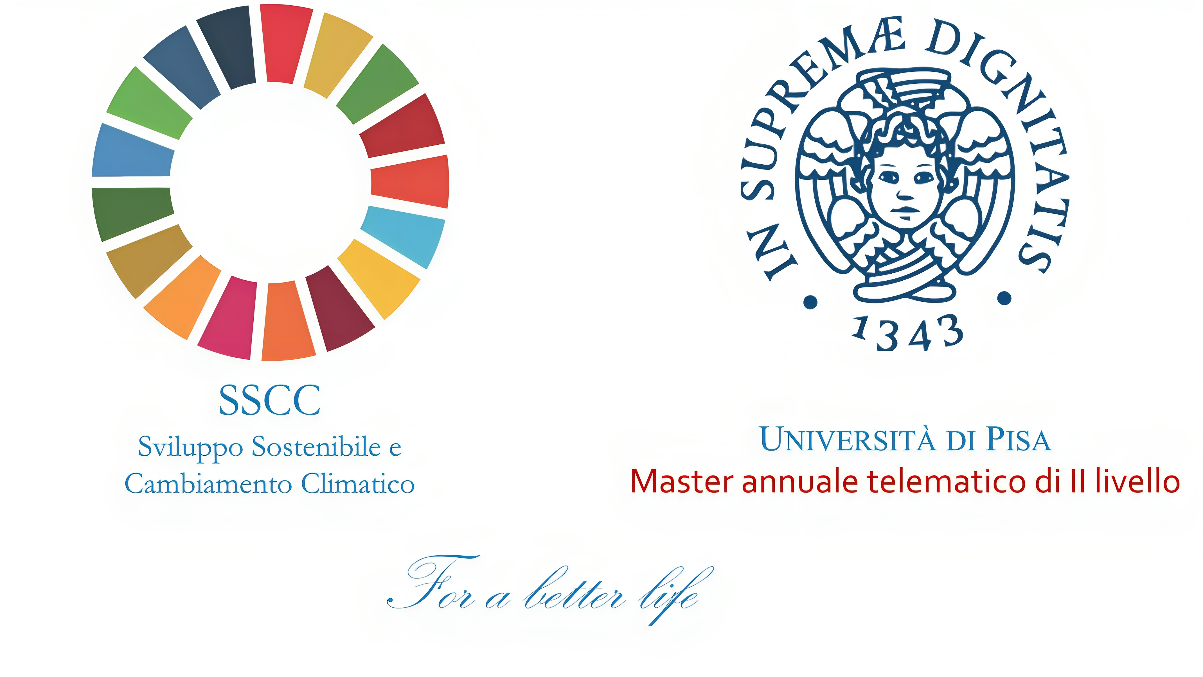

Riservato alla Segreteria Didattica: Prot. n. ________________ del _______________

Università di Pisa - SEGRETERIA DIDATTICA DEL MASTER in Sviluppo Sostenibile e Cambiamento Climatico
Dip.to Scienze Agrarie, Alimentari e Agro-ambientali, Università di Pisa - Via del Borghetto 80 – 56124 PISA

Io sottoscritt_ (cognome) _____________________________________(nome) _____________________________
nat_ il ___________________a _________________________________ (prov.___)

Ai sensi dell’art.76 del D.P.R.445/2000 dichiaro di essere:
in possesso del seguente titolo di studio ____________________________________________________
conseguito in data ________________________presso _________________________________________

CHIEDE:

di partecipare in qualità di uditore, per l’a.a. 2024/2025 al Master universitario II livello in:
Sviluppo Sostenibile e Cambiamento Climatico, codice M362
Recapito per eventuali comunicazioni:
Via_________________________________Comune_________________(prov.__________)CAP______________

telefono ______________________cell. e-mail ___________________________________

Luogo e data (firma del candidato)
_______________________ _____________________________

Inviare a:
mastersscc@agr.unipi.it allegando copia di un documento di riconoscimento e Curriculum Vitae
Attendere messaggio di conferma per il pagamento della tassa.

Per il pagamento di mille (1000,00) euro in unica soluzione:
https://unipi.pagoatenei.cineca.it/frontoffice/modellopagamento?id=358&lang=it
specificando nella causale il codice del master M362

Info: masterSSCC@agr.unipi.it

Estratto da art. 5 Regolamento Master UniPI: …All’uditore non è richiesto il possesso del titolo di studio previsto per l’ammissione al Master; può frequentare le attività didattiche ma non può sostenere le verifiche, né svolgere le attività di tirocinio. La partecipazione come uditore non comporta, in ogni caso, l’acquisizione del titolo di Master né il conseguimento di crediti formativi. L’uditore ottiene, a firma del Direttore del Master, un attestato di partecipazione per le attività didattiche frequentate (art.9 del Regolamento sui master), a condizione che frequenti almeno il 70% delle lezioni di ciascun modulo.

